Регистры (исходные данные):

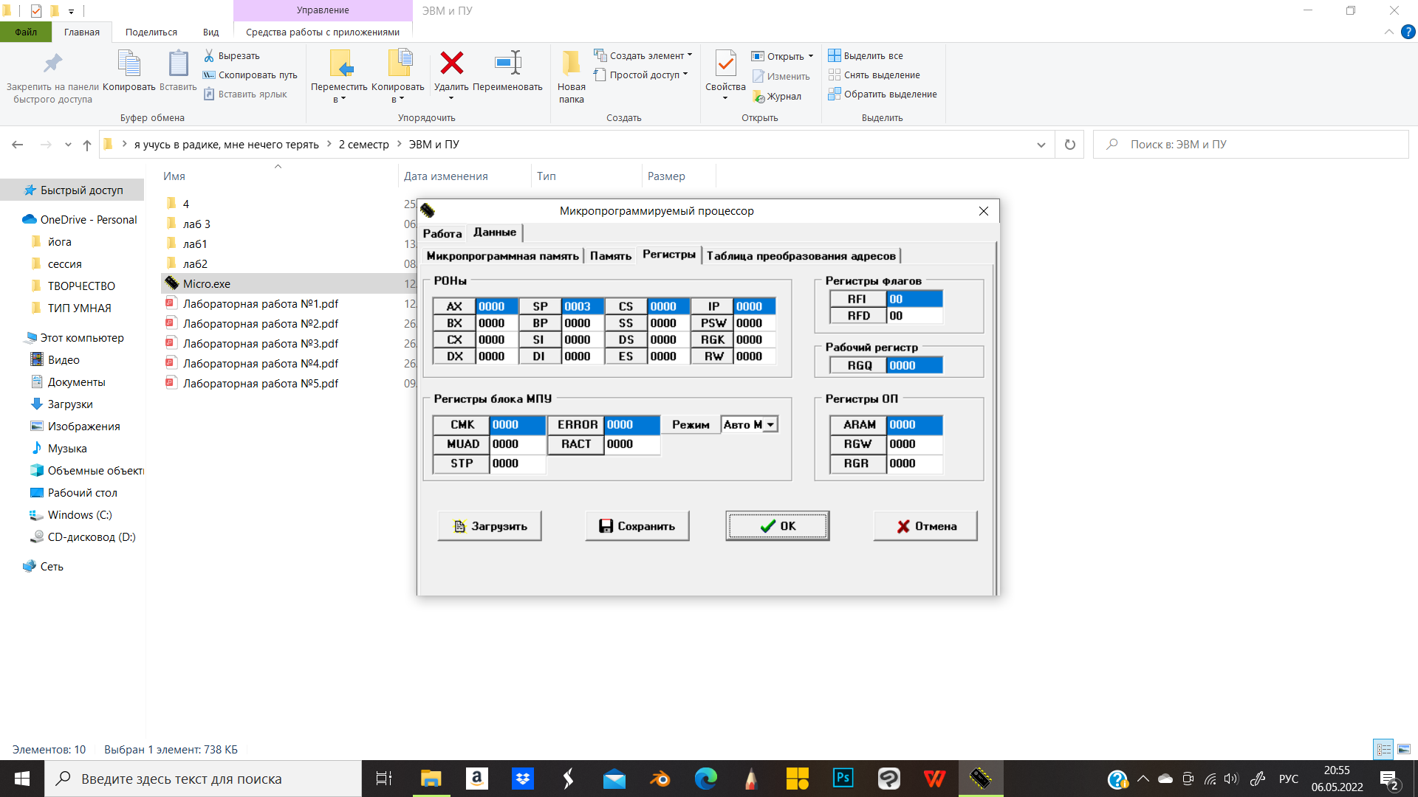

Память (исходные данные):

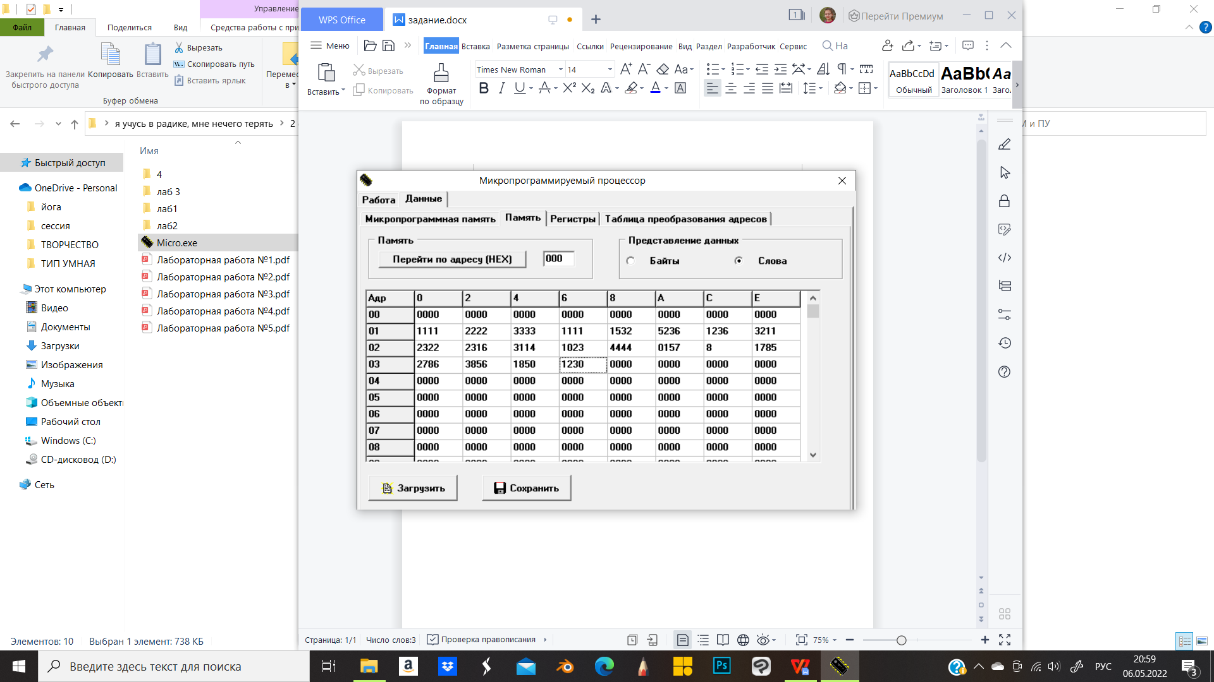

Текст программы:

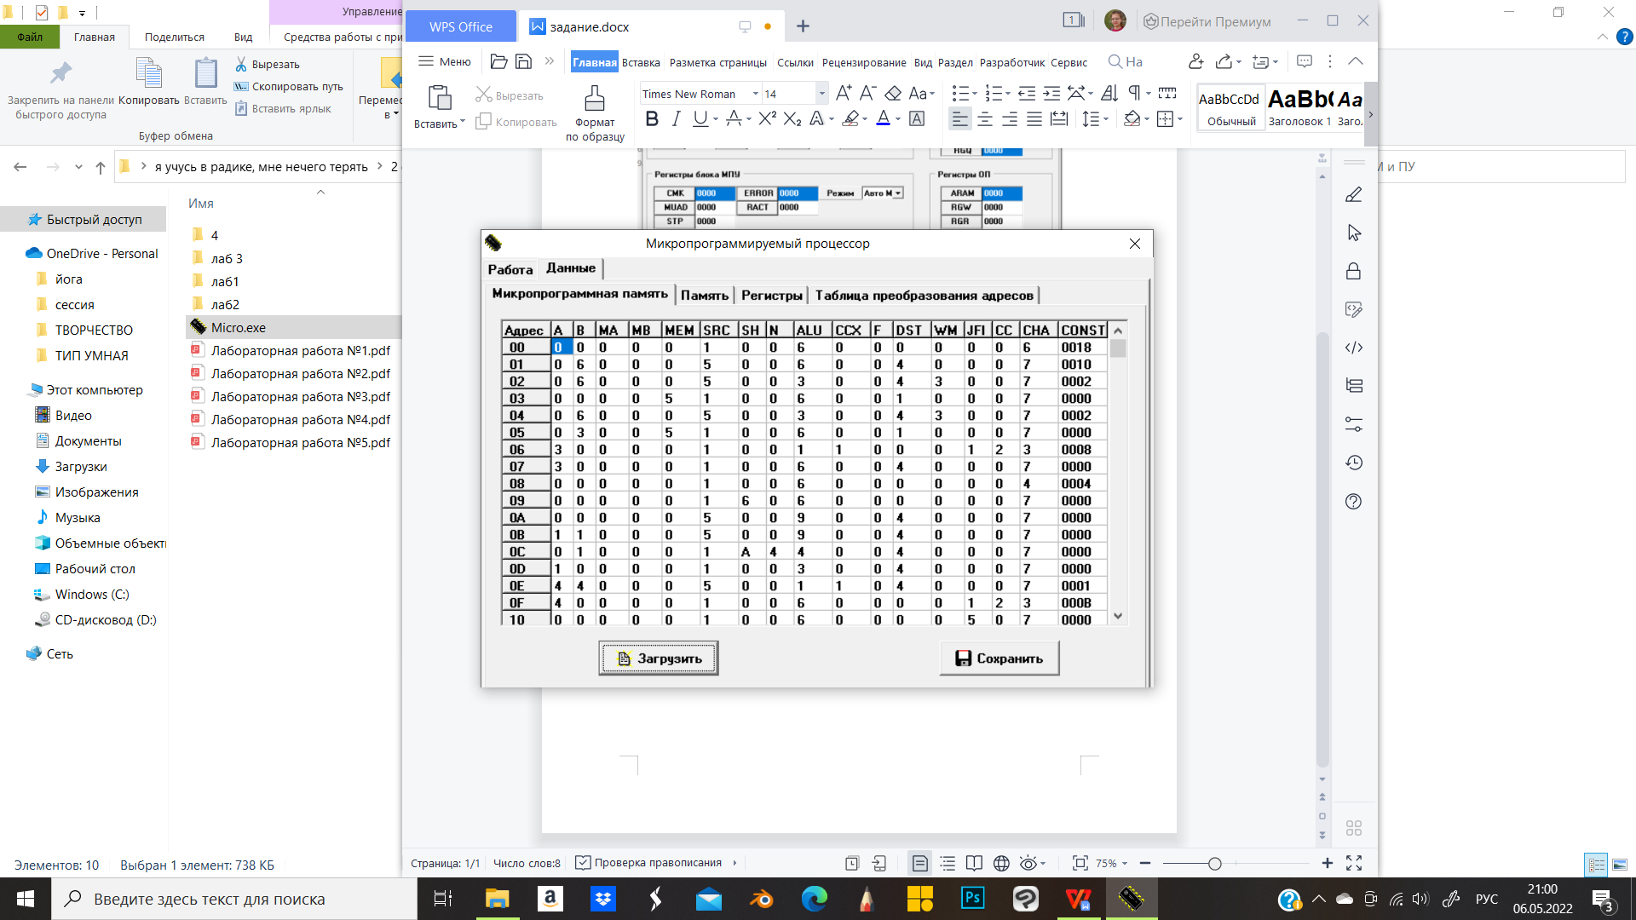

Результат выполнения: результат в Ax

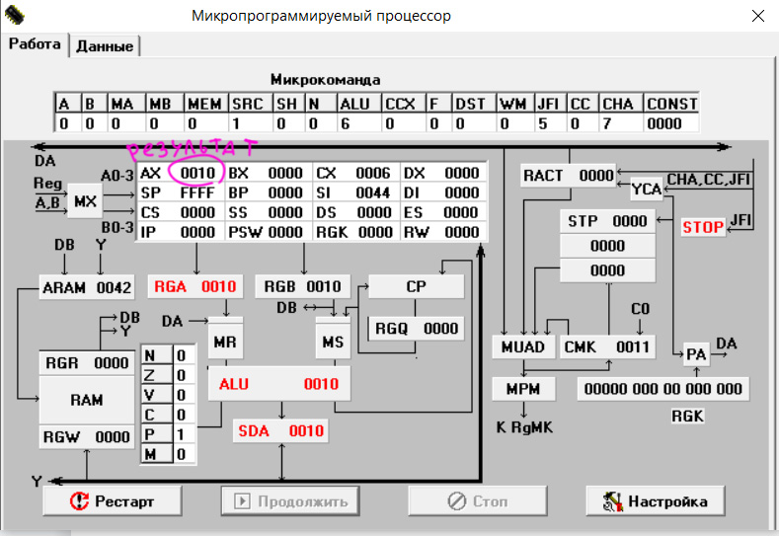

Схема: (N в 1 блоке схемы - число элементов массива -1)

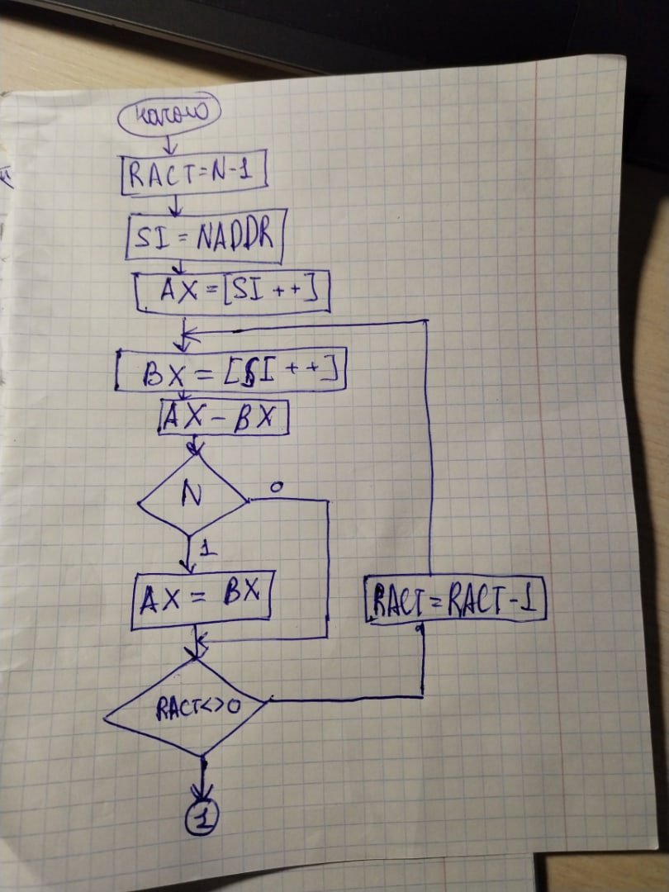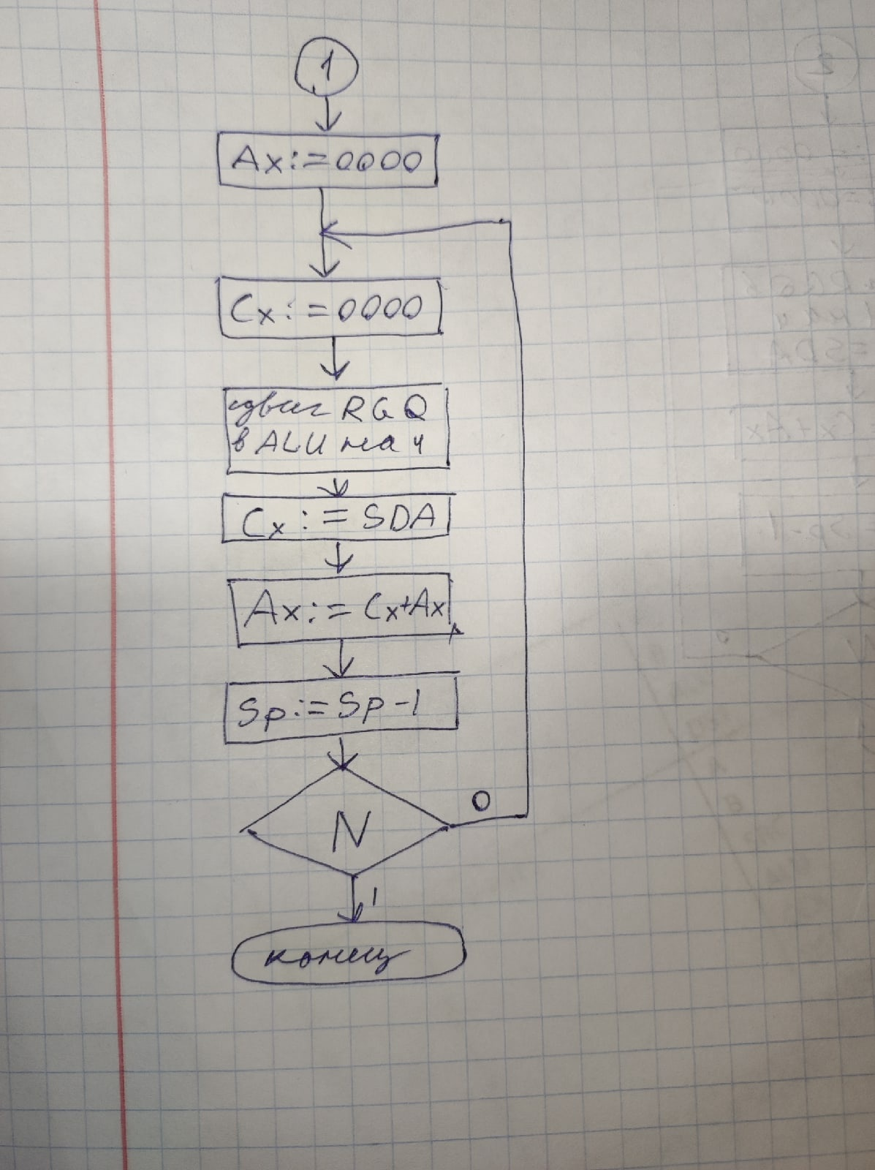

Результат в 16-ричной форме

410\*410=1610=1016